Спортивное развлечение
«Веселые ученья казачат»
Цель: развивать чувство любви к Родине, чувство гордости за нее, формировать устойчивый интерес к выполнению физических упражнений, развивать основные физические качества, воспитывать настойчивость и чувство товарищества при проведении коллективных эстафет.
Ход.
Под песню «Казаки» дети входят в зал.
Вед. Ребята, вы знаете чья это песня и кто ее сочинил?...Да, ее сочинили казаки. А кто такие казаки? (казак означает вольный человек). Так называли свободных людей, которые прибыли на Кубань охранять границы от неприятелей и были на службе у царицы Екатерины II.
Сегодня мы с вами окунемся в прошлое и побываем на боевых учениях казаков. Вы готовы?

(Дети перестраиваются в две команды и начинаются учения)

1 конкурс. «Едем на боевые учения».
Каждая команда получает папаху и коня (лошадка на палке).
По сигналу первый участник надевает папаху, садится на «коня» и бегом змейкой между стойками скачет до финиша и обратно, передает следующему участнику.

2 конкурс. «Разминируй поле»
Прибыли на поле, а оно заминировано.
Каждый по очереди подбегает к черте, берет мяч и сбивает кеглю, стоящую на расстоянии 2-3м.

Игровая пауза. Кубанская подвижная игра «Кубанка».
Дети сидят по кругу. Через одного на голову надета шапка-кубанка. По сигналу, как только звучит музыка, дети передают кубанку(кладут на голову) своему соседу. Главное, чтобы у участника не оказалось две и более шапок на голове по окончании музыки.
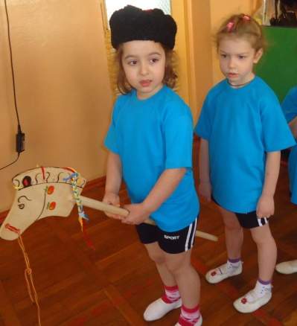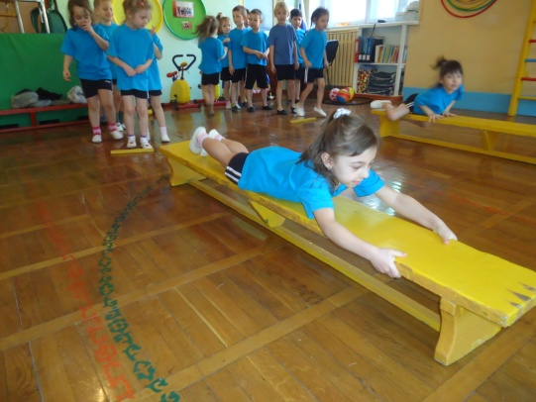

3 конкурс. «Раненый боец».
Становятся парами. Бегут до финиша, берут туалетную бумагу и обматывают одного из товарищей.

4 конкурс. «Привал»

После сражения солдатская пища – каша. А самая вкусная и полезная каша для казака каша из гарбуза (тыквы).
За чертой финиша лежат большие надувные мячи оранжевого цвета. Каждый участник бежит на «поле» по кочкам (вырезаны из резины), берет «гарбуз» и возвращается назад.

Игровая пауза. Кубанская подвижная игра «Завивайся плетень»
Играющие делятся на две равные по силам команды – зайцы и плетень. Чертят две параллельные линии – коридор шириной 10-15м. игроки- плетень, взявшись за руки, становятся в центре коридора, а зайцы – на одном из концов зала. Дети – плетень проговаривают: «Заяц, заяц не войдет в наш зеленый огород! Плетень, заплетайся, зайцы лезут, спасайся!»
При последнем слове зайцы бегут к плетню и стараются разорвать его, или проскочить под руками играющих. Зайцы, которые проскочили, собираются на другом конце огорода, а тем, кого задержали, говорят: «Иди назад в лес, осинку погрызи!»
Затем дети меняются ролями.

5 конкурс . «Конспирация».

Чтобы противник нас не заметил, будем конспирироваться.
Пробежать по скамейке, взять в корзине одежду и вернуться назад. Пока следующий бежит, предыдущий одевается.

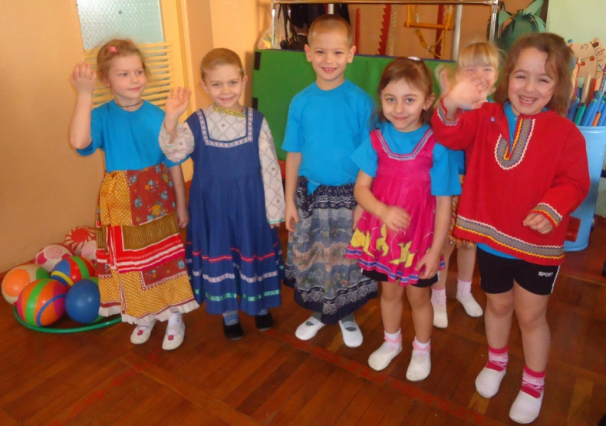

6 конкурс. «Разведка». (полоса препятствий)

Отправляемся в разведку.
1. Ползут по тканевому тоннелю.
2. Пробегают змейкой между стойками.
Вед. Теперь не страшно нам за Родину. Такие бойцы подрастают! Настоящие казаки!
За участие в боевых учениях каждый из вас получает медаль.

